Государственное учреждение образования
«Новосёлковский учебно-педагогический комплекс детский сад – средняя школа Несвижского района»

ИССЛЕДОВАТЕЛЬСКАЯ РАБОТА
«ВОЗОБНОВЛЯЕМЫЕ ИСТОЧНИКИ ЭНЕРГИИ.
МЕСТНОЕ ИСПОЛЬЗОВАНИЕ ЭНЕРГИИ ВЕТРА»

Работу выполнил:
учащийся 11 класса
Цымбал Николай Олегович
Руководитель:
учитель трудового обучения
Федорчук Зоя Викторовна

Адрес учреждения образования:
222604,
Минская область,
Несвижский район,
д. Старые Новосёлки,
ул. Центральная, 39
телефон: (8-01770) 45329

2021
СОДЕРЖАНИЕ
ВВЕДЕНИЕ 3
I. ОСНОВНАЯ ЧАСТЬ 5-6
Глава 1. Ветроэнеогетические установки (ВЭУ) 5
1.1. Ветроэнергетика Беларуси 5
1.2. История ветряной установки в д. Амлынцы 5
1.3. Принцип действия ветроустановки 5
1.4 Основные потребители энергии ветра 6
II. ПРАКТИЧЕСКАЯ ЧАСТЬ 7-9
Глава 2. Исследования эффективности ветрогенератора 7
2.1. Разрешения необходимые на установку ветрогенератора 7
2.2. Ветрогенератор на службе у хозяйства 7
2.3 Расчет выработки ветрогенератора на основе значений скорости ветра 7
2.4. Расчет прибыльности ветрогенератора 7
III. ЗАКЛЮЧЕНИЕ 10
СПИСОК ИСПОЛЬЗОВАННЫХ ИСТОЧНИКОВ: 11
ПРИЛОЖЕНИЯ 12-15

ВВЕДЕНИЕ
Рост мирового энергопотребления и неизбежное сокращение природных запасов углеводородного топлива существенно подняли интерес к использованию возобновляемых источников энергии. Выработка электроэнергии на базе возобновляемых источников является значимой составной частью мирового энергопроизводства [7].
Вопрос энергетической безопасности является одним из самых актуальных и для Беларуси. Собственные топливно-энергетические ресурсы страны покрывают лишь 15% от объема общего потребления. С целью стимулирования развития возобновляемых источников энергии и использования местных видов топлива были разработаны «Национальная программа развития местных и возобновляемых энергоисточников на 2021-2025 годы», «Энергосбережение на 2020-2025 годы» и другие проекты. [7]
Одним из наиболее перспективных направлений реализации целей указанных проектов является развитие белорусской ветроэнергетики. Беларусь располагает значительными ресурсами энергии ветра, которые оцениваются в 1600 МВт и годовой выработкой электроэнергии 2,4 млрд кВт/ч. На территории нашей страны выявлено около 1840 площадок, пригодных для размещения ветроэнергетических станций и ветропарков. Эти площадки представляют собой в основном ряды холмов высотой от 250 м над уровнем моря, где средняя скорость ветра колеблется от 5 до 8 м/с. На каждой из них можно разместить от 3 до 20 ветроэнергетических установок [7].
Сегодня, когда проблема загрязнения окружающего мира выходит на первый план, использование альтернативных источников энергии вышло на первые позиции.
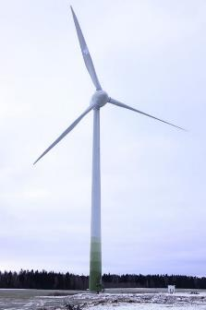
ЗАО «Агрокомбината Несвижский» идет в ногу со временем и получает «зеленую» энергию, установив свою ветроэнергетическую установку Enercon E-66/18.70 [6] (Приложение 1).

Актуальность работы состоит в том, что ветряной генератор является экологически чистым источником альтернативной энергии, не создает выбросов в атмосферу, не является источником вредного излучения, позволяет снизить себестоимость продукции, производимой хозяйством ЗАО «Агрокомбинат Несвижский».
Гипотеза моего исследования - ветрогенератор является не только чистым источником электроэнергии, но и экономически выгодным.
Рис. 1[5]
Цель исследования – провести анализ возможного эффективного использования источника ветряной энергии на территории ЗАО «Агрокомбинат Несвижский»
Для осуществления цели я поставил перед собой задачи:
изучить определение, потенциал и направления развития ветряной энергетики;
изучить развитие ветряной энергетики в Беларуси;
определить возможности использования ветряной энергетики в ЗАО «Агрокомбинат Несвижский».
Объект исследования – альтернативные источники энергии.
Предмет исследования – экономические, экологические отношения, которые возникает при использовании источников энергии ветра.
В ходе работы применялись следующие методы исследования:
изучение и обобщение литературы;
наблюдение;
3)сравнение;
эксперимент;
обобщение.
ГЛАВА 1. ОСНОВНАЯ ЧАСТЬ
Что такое ветрогенератор?
Ветрогенератор (ветроэлектрическая установка или сокращенно ВЭУ) — устройство для преобразования кинетической энергии ветрового потока в механическую энергию вращения ротора с последующим её преобразованием в электрическую энергию [1].
Что такое ветрогенератор – простыми словами, это техническое устройство, посредством которого кинетическая энергия ветра преобразуется в электрическую энергию [2].
  - Ветроэнергетика Беларуси
На сегодняшний день суммарная электрическая мощность установок по использованию возобновляемых источников энергии (ВИЭ) в Республике Беларусь достигает 492 МВт, что составляет 4,8 % от общей установленной мощности белорусской энергосистемы [7].
В стране эксплуатируется свыше 480 объектов генерации на базе возобновляемых источников. За 2019 год установками по использованию ВИЭ суммарно произведено около 1 млрд. кВт электрической энергии. Доля ВИЭ в объеме валового потребления топливно-энергетических ресурсов к 2020 году превысила 7,1 % (при запланированном уровне в 6 %). За счет использования возобновляемых ресурсов в стране производится 2,47 % электрической и 10,6 % тепловой энергии [7].
Я изучил материалы о действующих объектах возобновляемой энергетики Беларуси и факты о ветроэнергетики Беларуси. Действующие объекты возобновляемой энергетики Беларуси представлены в приложении.
(Приложение 1).
В ходе исследования были изучены интересные и полезные факты о ветроэнергетике Беларуси (Приложение 2).
  - История ветряной установки в д. Амлынцы
Следующим этапом моего изучения была ветряная установка Enercon E-66/18.70 2002 года выпуска, которая была приобретена в Германии в ноябре 2018 года. Перевезена на 14 автомашинах, процесс установки длился шесть месяцев. 12 апреля 2019 года была сдана в эксплуатацию [3].
Я изучил техническую спецификацию модели, по исследованным данным составил таблицы (Приложение 3).
1.3 Принцип действия ветроустановки
Следующим этапом моих исследований стал принцип действия всех ветродвигателей. Он один – под напором ветра вращается ветроколесо с лопастями, передавая крутящий момент через систему передач валу генератора, вырабатывающего электроэнергию. Энергия ветра является возобновляемой. Работа ветрогенератора мощностью 1,8 МВт за 1 год позволяет сэкономить примерно 2 628 тонн угля или 8280 баррелей нефти, 7 тонн оксидов N_{2,} 16 тонн SO_{2,} 3240 тонн CO₂ (Приложение 4).
Чем больше диаметр ветроколеса, тем больший воздушный поток оно захватывает и тем больше энергии вырабатывает агрегат и в процессе эксплуатации ветрогенератор не производит вредных выбросов [4].
Различают крыльчатые, карусельные и барабанные ветродвигатели.
Наш ветроагрегат относится к крыльчатым ветродвигателям.
Для крыльчатых ветродвигателей, наибольшая эффективность которых достигается при действии потока воздуха перпендикулярно к плоскости вращения лопастей крыльев, требуется устройство автоматического поворота оси вращения (рис.2). С этой целью применяют крыло-стабилизатор [4].
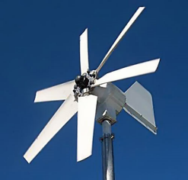
Крыльчатый ветродвигатель (рис. 3.)
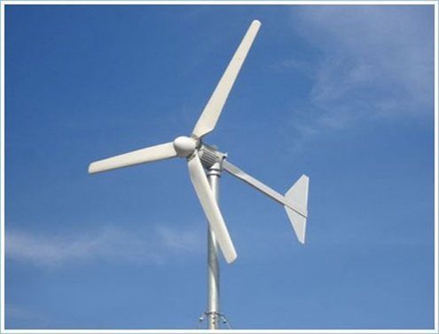
Рис. 2 Рис. 3
Ознакомился со структурой системы управления ВЭУ (Приложение 5, 6)
Для конкретизации задачи далее рассмотрим ВЭУ с синхронным генератором с постоянными магнитами (СГПМ) (Рис. 4), соединенный с потребителем и сетью через автономный инвертор напряжения (АИН), схему управления которую здесь не рассматриваем. В представленной на рисунке 5 схеме для ограничения мощности ВЭУ в её системе управления используются четыре различных подсистемы: система управления шагом лопастей; контроллер выходного напряжения генератора; контроллер торможения в звене постоянного тока; контроллер выходной мощности АИН [8].
Имеется несколько подходов к управлению аэродинамическими усилиями ротора турбины с целью ограничения мощности при высоких скоростях ветра с целью предотвращения поломки турбины. Самый простой и дешевый способ – пассивное управление. При таком методе ограничения лопасти жестко крепятся к ступице ветроколеса, а ограничение выходной мощности осуществляется за счет аэродинамической формы самих лопастей. Второй подход – это активное управление углом поворота лопастей при изменении скорости ветра. Преимуществом этого метода является хорошее управление мощностью, возможности плавного пуска и аварийной остановки, Особенностью данного способа является возможность получения мощности близкой по величине к номинальной мощности генератора при высокой скорости ветра, недостатком является усложнение механизма регулирования, а также колебания мощности при высокой скорости ветра [8].
  - Основные потребители энергии ветра
Изучая материалы о возобновляемых источниках энергии, беседуя с главным энергетиком хозяйства, я узнал, что установка ветрогенератора для хозяйства приобретена с целью снижения себестоимости на продукцию, выпускаемую ЗАО «Агрокомбинат Несвижский».
ЗАО «Агрокомбинат Несвижский» сегодня – это современное высокоэффективное многоотраслевое сельскохозяйственное предприятие с 24-х летней историей развития, которое осуществляет торговлю белковым сырьем, шротом, жмыхом, фелуценом, а также является одним из ведущих поставщиков овощей закрытого грунта собственного производства на территории Республики Беларусь.
Парниково-тепличное хозяйство агрокомбината занимает площадь 33400 мкВ. [6].
Мясоперерабатывающее производство хозяйства создано по принципу предприятия замкнутого цикла (от убоя 100 голов в смену до переработки полученных мясопродуктов в полуфабрикаты) и аттестовано на поставку продукции на экспорт в страны Таможенного Союза [6].
Имеет молочно-товарную ферму, поголовье которой составляет 2200 голов, из них дойное стадо 600 голов [6].
Одним из направлений деятельности ЗАО «Агрокомбината Несвижский» является выращивание осетровых пород, прудовой рыбы и пчеловодство с последующей реализацией населению и организациям [6].
Приобретение ветрогенератора позволяет:
создать идеальный микроклимат в осенне-зимний и весенне-летний период в парниково-тепличном хозяйстве;
обеспечить эффективное производство в молочном скотоводстве, которое зависит в первую очередь от расходуемых энергоресурсов;
обеспечить производственный цикл и получение высококачественной продукции мясоперерабатывающего производства;
уменьшить затраты электроэнергии, потребляемой на процессы жизнеобеспечения осетровой рыбы.
ГЛАВА 2. ПРАКТИЧЕСКАЯ ЧАСТЬ
ИССЛЕДОВАНИЯ ЭФФЕКТИВНОСТИ ВЕТРОГЕНЕРАТОРА
2.1 Разрешения необходимые на установку ветрогенератора
Процесс монтажа и пуска ветряной установки по времени длился около семи месяцев, это время было использовано на монтаж установки и на разрешения, которые необходимы для любой ВЭУ это:
наличие буфера для аккумулирования избыточной электроэнергии;
скрупулёзное изучение местности и составление карты ветров;
учет низкочастотных колебаний, передающихся через почву;
расчет издаваемого шума, для окружающих. В непосредственной близости от ветрогенератора у оси ветроколеса уровень шума достаточно крупной ветроустановки может превышать 100 дБ;
минимальное расстояние от установки до жилых домов — 300 м.
защита птиц от вращающихся лопастей, ветроколеса ограждающим сетчатым кожухом.
2.2 Ветрогенератор на службе у хозяйства
Для расчёта выработки ветрогенератора за год с использованием скорости ветра, я составил диаграмму [5].

С помощью данной диаграммы я смог использовать формулу для расчёта выработки поквартально (Приложение 7).
2.3 Расчет выработки ветрогенератора на основе значений скорости ветра
Для расчета выработки ветрогенератора использовал формулу, которая выглядит следующим образом:
P_{мес} = R·V³·S/2
R – плотность воздушного потока. Приблизительно равна 1,225 кг/м^{3;}
V – скорость ветра, м/с. Я беру значение из диаграммы средняя скорость ветра 2019-2020 м/с;
S – ометаемая площадь S = 3 848,0 м^{2.}
По моим расчётам в год ветрогенератор вырабатывает 1 763 278,00 кВт энергии [4].
2.4 Расчет прибыльности ветрогенератора
Итак, я подсчитал, сколько прибыли может принести электрогенератор за 1 год службы. Если учесть, что установка была введена в эксплуатацию 12 апреля 2019 года, то ветрогенератор в период с 12 апреля 2019 года по 12 апреля 2020 года выработал 1 763 278,00 кВт (Приложение 8 Таблица 1).
Так как я буду высчитывать стоимость вырабатываемой энергии ветряком мощностью 2250 кВА в период с 12 апреля 2019 года по 12 апреля 2020 года, то в 01.01.2020 году будет внесены изменения тарифа, я буду использовать данные Министерства энергетики Республики Беларусь (Приложение 8 Таблица 2).
То сумма за 2019 год, которую оплатил за электричество ЗАО «Агрокомбинат Несвижский» так как ветряк сам выработал энергию, равняется: кВт
1 263 782,00 кВт х 0,18893 BYN = 238 766,33326 BYN
Сумма за 2020 год, которую оплатил за электричество так как ветряк сам выработал энергию, равняется (Приложение 9 Таблица 3)
499 496, 00 кВт х 0,19146 BYN = 95 633,50416 BYN
Сложим полученные значение:
95 633,50416 BYN + 238 766,33326 BYN = 334 399,83742BYN
Если покупать электроэнергию у государства при ее сегодняшней стоимости 0,3 BYN за 1 кВт/ч, при среднем показателе энергопотребления 1,8 кВт/в час, то получаем:
1,8 кВт х 24 (часа) х 365 (дней) = 15 768 кВт - употребленных за 1 год
15 768 кВт х 0,3 BYN = 4 730,4 BYN
Отнимем стоимость электроэнергии, которую мы при этом, в течении года, покупали у государства, то получим сумму, которую экономит хозяйство, не покупая энергию, а вырабатывая:
334 399,83742 BYN - 4 730,4 BYN = 329 669,43742 BYN
Если учесть, что стоимость ветрогенератора 936 292,00 BYN, то мы получаем, что через 3 года ветряк может себя окупить:
(329 669,43742 BYN х 3) - 936 292,00 BYN = 52 716,31226 BYN
В таком плюсе будет ЗАО «Агрокомбинат Несвижский» через 3 года, не учитывая НДС и плату за мощность, я высчитал заработок на вырабатываемой энергии.

ЗАКЛЮЧЕНИЕ
Если сегодня не сделать привычной нетрадиционную возобновляемую энергетику, то завтра нам в лучшем случае придется вновь догонять другие страны по производству экологически безопасных источников энергии. Вторжение человека в природу настолько же велико, насколько ничтожна его способность контролировать природные процессы и последствия антропогенного воздействия, и катастрофа может произойти значительно раньше, чем закончатся уголь, нефть и газ [7].
В данной работе были изучены основы ветроэнергетики, показана ее актуальность на сегодняшний день, рассмотрены основные цели и задачи ветроэнергетической промышленности. Ветроэнергетика является перспективным направлением энергетики и инженерии в целом с точки зрения экономики и экологии, поскольку является дешевым видом энергии, использующий возобновляемый ресурс – ветер, и при этом не загрязняет окружающую среду.
В ЗАО «Агрокомбинат Несвижский» использование ветровой энергетики актуально и способствует улучшению экономической ситуации, позволяет снизить себестоимость продукции производимой хозяйством
ВЫВОДЫ
В ходе исследования моя гипотеза о том, что что ветрогенератор является не только чистым источником электроэнергии, но и экономически выгодным подтверждается.
За 2 года (в период с 12 апреля 2019 года по 12 апреля 2021 года) использования ветроэнергетической установки Enercon E-66/18.70 было сэкономлено средств на сумму 659338,875 рублей.
По подсчетам с 22 февраля 2022 года ВЭУ будет работать только на прибыль для хозяйства. Сумма, затраченная на покупку установки будет погашена даже при текущем уровне тарифов.
Ветряная установка способна удовлетворять около 60% спроса на электроэнергию ЗАО «Агрокомбинат Несвижский».
Передо мной остались нерешенные вопросы:
Действительно ли на месте ветроустановки ранее была ветряная мельница?
Будет ли экономично и экологично для хозяйства планируемое внедрение еще двух ветроустановок?
СПИСОК ИСПОЛЬЗОВАННЫХ ИСТОЧНИКОВ

- Ветрогенератор — Википедия // [Электронный ресурс]. – Режим доступа: https://goo.su/50X9 – Дата доступа: 05.01.2021.
- Ветрогенератор // [Электронный ресурс]. – Режим доступа: https://alter220.ru/veter/chto-takoe-vetrogenerator.html – Дата доступа: 09.02.2021.
- Винт турбина Е-66/18-70 – 1,8МW // [Электронный ресурс]. – Режим доступа: https://en.wind-turbine-models.com/turbines/135-enercon-e-66-18 – Дата доступа: 18.02.2021.
- Первичные источники электропитания // [Электронный ресурс]. – Режим доступа: http://qrx.narod.ru/arhn/ pip2.html – Дата доступа: 20.03.2021.
- Погода в Несвиже по месяцам // [Электронный ресурс]. – Режим доступа: http://belarus.pogoda360.ru/172691/avg/ – Дата доступа: 02.04.2021.
- Сайт ЗАО «Агрокомбинат Несвижский» // [Электронный ресурс]. – Режим доступа: : https://aknesvizh.by. – Дата доступа: 02.04.2021.
- Энергетика Беларуси // [Электронный ресурс]. – Режим доступа: https://energobelarus.by/articles/alternativnaya_energetika/vetroenergetika_belarusi_sostoyanie_i_perspektivy_razvitiya/) – Дата доступа: 15.02.2021.
- Санкевич С.А. Анализ функциональных схем элктрической части ветроэлектрических установок/Петренко Ю.Н., Санкевич С.А.//Энергетика –Изв. высш. учеб. заведений и энерг. объединений СНГ. - 2014. – №2. с.10-20.

Приложение 1

ВЕТРОЭНЕРГЕТИЧЕСКАЯ УСТАНОВКА ENERCON E-66/18.70

В ДЕРЕВНЕ АМЛЫНЦЫ НЕСВИЖСКОГО РАЙОНА

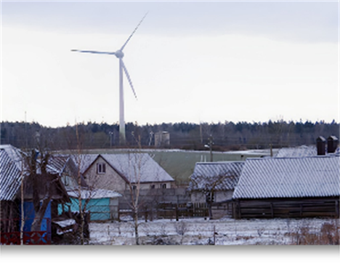

Приложение 2

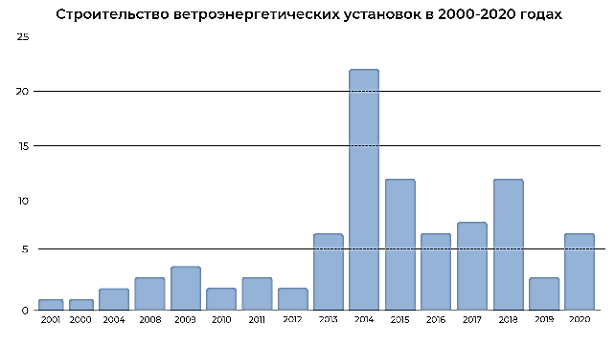
ДИАГРАММА

Приложение 3
ТЕХНИЧЕСКАЯ СПЕЦИФИКАЦИЯ ВЕТРОЭНЕРГЕТИЧЕСКОЙ УСТАНОВКИ ENERCON E-66/18.70

МОЩНОСТЬ |  | ГЕНЕРАТОР
Номинальная мощность: | 1800,0 кВт | Тип | синхронный
Скорость врезного ветра: | 2,5 м / с | Число | 1
Номинальная скорость ветра | 12,5 м / с | Скорость, не более | 22,0 об / мин
Отключение при скорости ветра | 34,0 м / с | Вольтаж | 440,0 В
Скорость ветра для выживания | 60,0 м / с | Подключение к сети | WR
РОТОР |  | Частота сети | 50 Гц
Диаметр | 70,0 м | Производитель | Enercon
Ометаемая площадь | 3 848,0 м² | БАШНЯ
Количество лопастей | 3 | Высота ступицы | 65/80/86/98/114 м
Частота вращения ротора, не более | 22,0 об / мин | Тип | Стальная труба / из бетона
Типовая скорость | 81 м / с | Форма | конический
Тип | АЭРО Е-70 | Защита от коррозии | Окрашенный
Материал | GFK / эпоксидн.  смола | Производитель | SAM/Oevermann/  Walter-Bau
Производитель | Enercon | МАССА
Плотность мощности 1 | 467,8 Вт / м² | Ротор | 31,7 т
Коробка передач | прямой привод | Гондола | 68,8 т
Приложение 4
ДИАГРАММА
ВЕТРОГЕНЕРАТОР
ENERCON E-66/18.70 МОЩНОСТЬЮ 1,8 МВТ ЗА 1 ГОД ЭКОНОМИТ
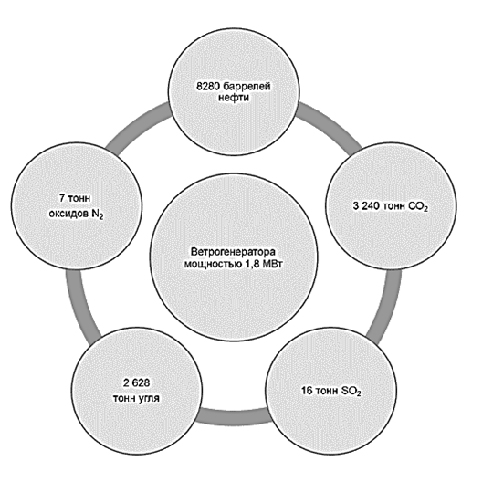
Приложение 5,6
СТРУКТУРА СИСТЕМЫ УПРАВЛЕНИЯ ВЭУ ENERCON E-66/18.70
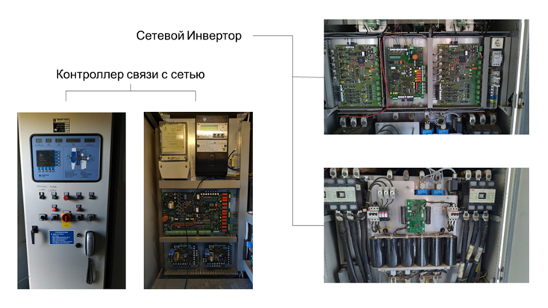
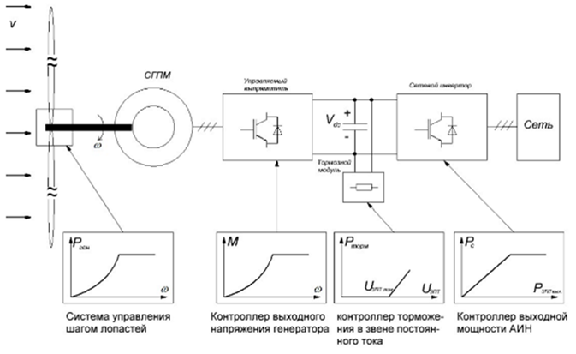
Приложение 7
ДИАГРАММА
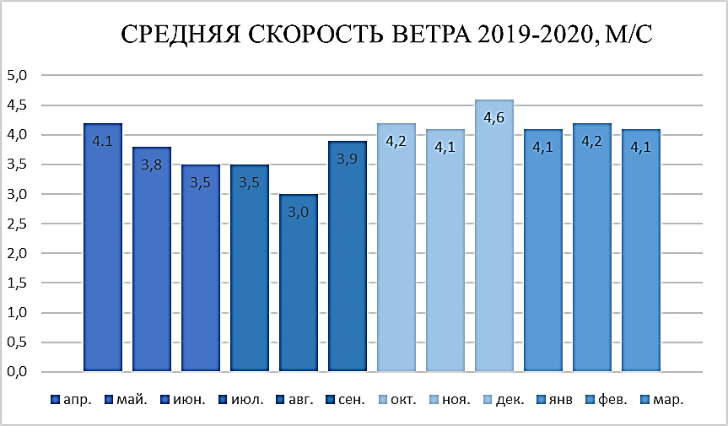
Приложение 8
ТАБЛИЦА 1
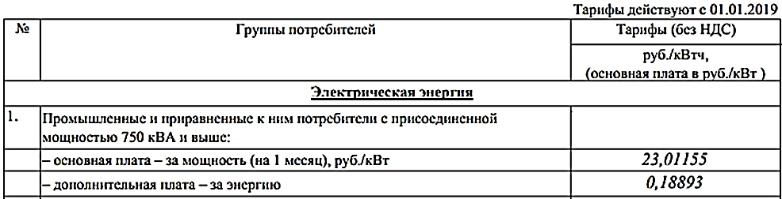
Тариф Министерства энергетики Республики Беларусь с 01.01.2019 года

ТАБЛИЦА 2
Тариф Министерства энергетики Республики Беларусь с 01.01.2020 года
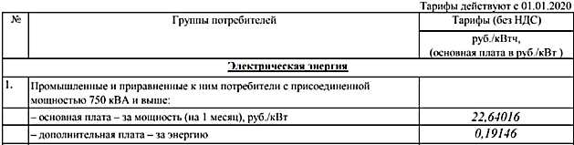

Приложение 9
ТАБЛИЦА 3
ЗАРАБОТОК ВЫРАБАТЫВАЕМОЙ ЭНЕРГИИ
ВЕТРОЭНЕРГЕТИЧЕСКОЙ УСТАНОВКОЙ ENERCON E-66/18.70
В ДЕРЕВНЕ АМЛЫНЦЫ НЕСВИЖСКОГО РАЙОНА

